Стельова система постачання (консоль) Agila ® EasyLift

Ця компактна і багатофункціональна система дозволяє спростити робочі процеси і зробити робоче місце більш зручним.
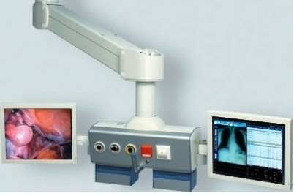
Переваги
Універсальна та компактна система постачання
Agila ® EasyLift - це універсальна та компактна стельова консоль, яку можна встановити навіть в найменшому просторі. Медична консоль Agila EasyLift є відмінним вибором для операційних і палат інтенсивної терапії.
Проста і безпечна експлуатація
Робота з системою газопостачання Agila ® EasyLift дуже проста, безпечна і зрозуміла. Унікальна конструкція дозволяє змінити положення пристрою за лічені секунди. Добре помітні і зручні роз'єми для підключення газу, вакууму, електроживлення та каналів ІТ спрощують вашу роботу.
Підвищена безпека і покращена гігієна
Ви можете підвищити безпеку та гігієну робочого місця, не маючи при цьому плутанини з кабелями і потенційних місць для скупчення пилу. Округлені кути і гладкі поверхні спрощують чистку. Стельова медична консоль Agila EasyLift має внутрішній простір для установки додаткових компонентів.
Розширювана, модульна конструкція
Модульна конструкція спрощує модифікацію системи. Ви можете вибрати різні сумісні компоненти Dräger для створення робочого місця, яке максимально відповідає вашим потребам.
Готовність до установки засобів мультимедіа
До медичної консолі Agila ® EasyLift можна підключити до двох моніторів для мультимедійних та інформаційних програм, не встановлюючи для цього окремої системи.

Цінова пропозиція 165 000

